Отчет о проделанной работе МБУ ДК «Восток» за период с 22 апреля по 28 апреля 2024 года

23.04 в малом зале прошло мероприятие, посвященное Дню призывника. Торжественно вручили повестки нашим призывникам. Уже совсем скоро ребятам предстоит выполнить долг перед Отчизной.
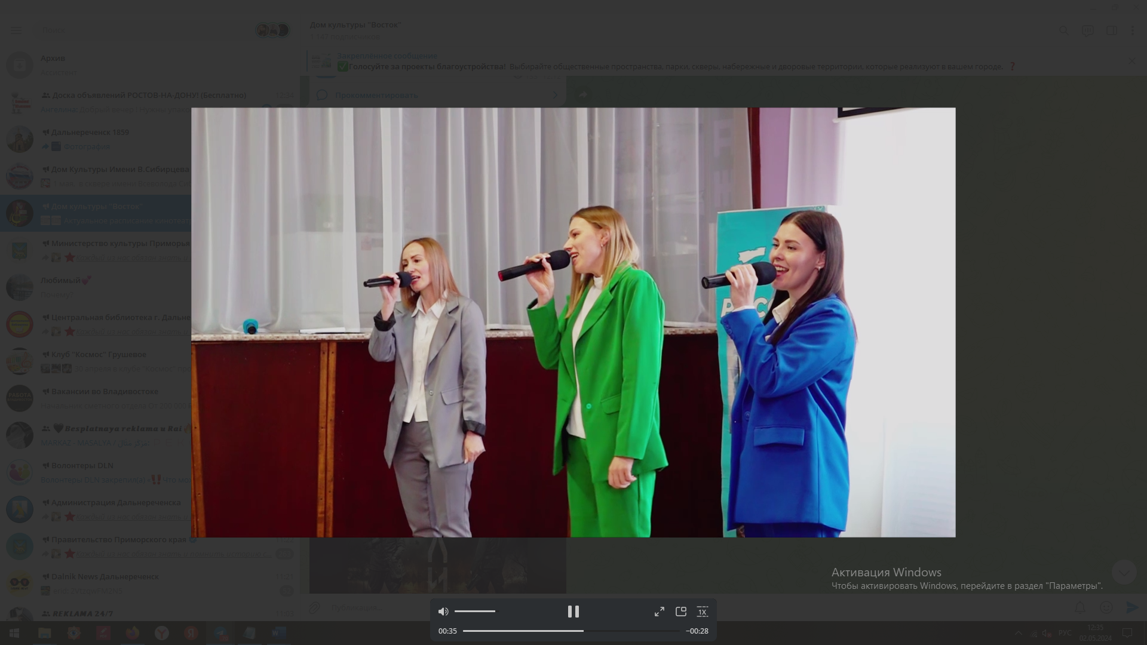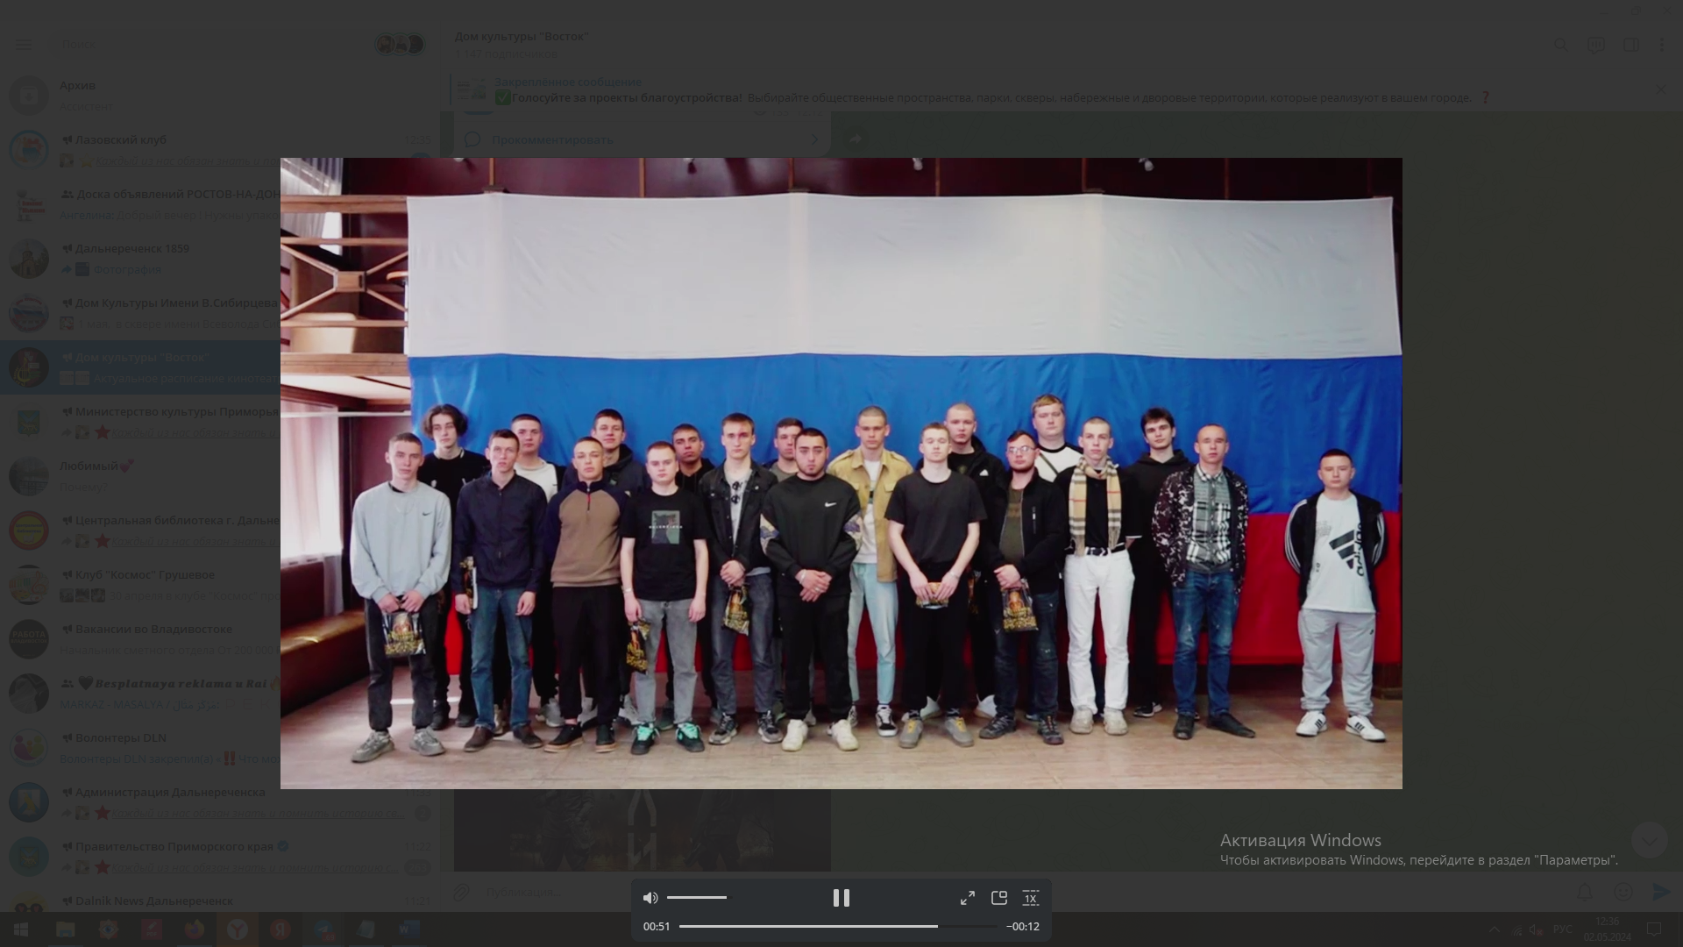
24.04 в малом зале Дома культуры «Восток» прошел традиционный вечер отдыха клуба 50+ «Серебряный возраст». Исполняли любимые песни, танцевали под зажигательные хиты и просто делились хорошим настроением друг с другом. Такие встречи проходят на регулярной основе 2 раза в месяц.
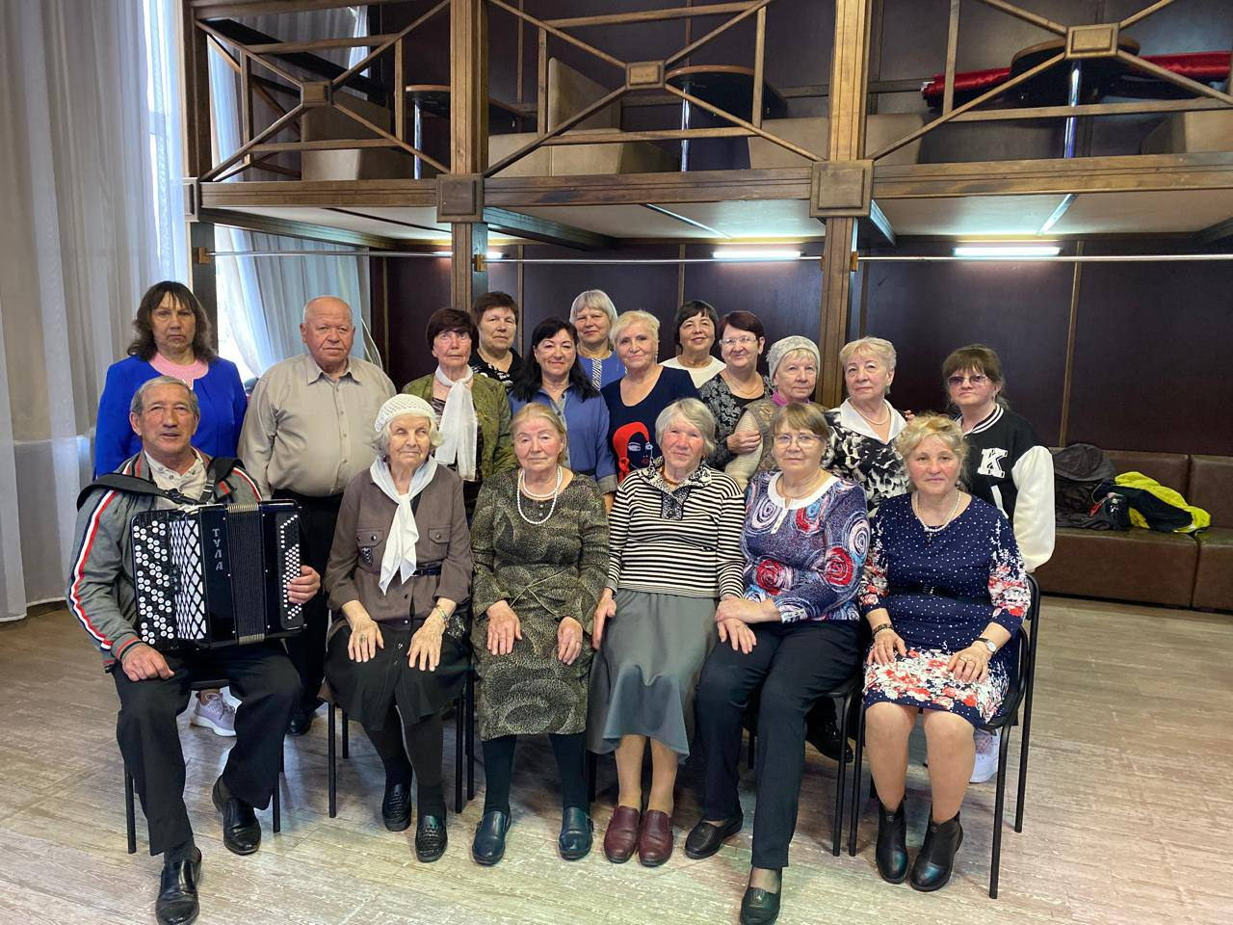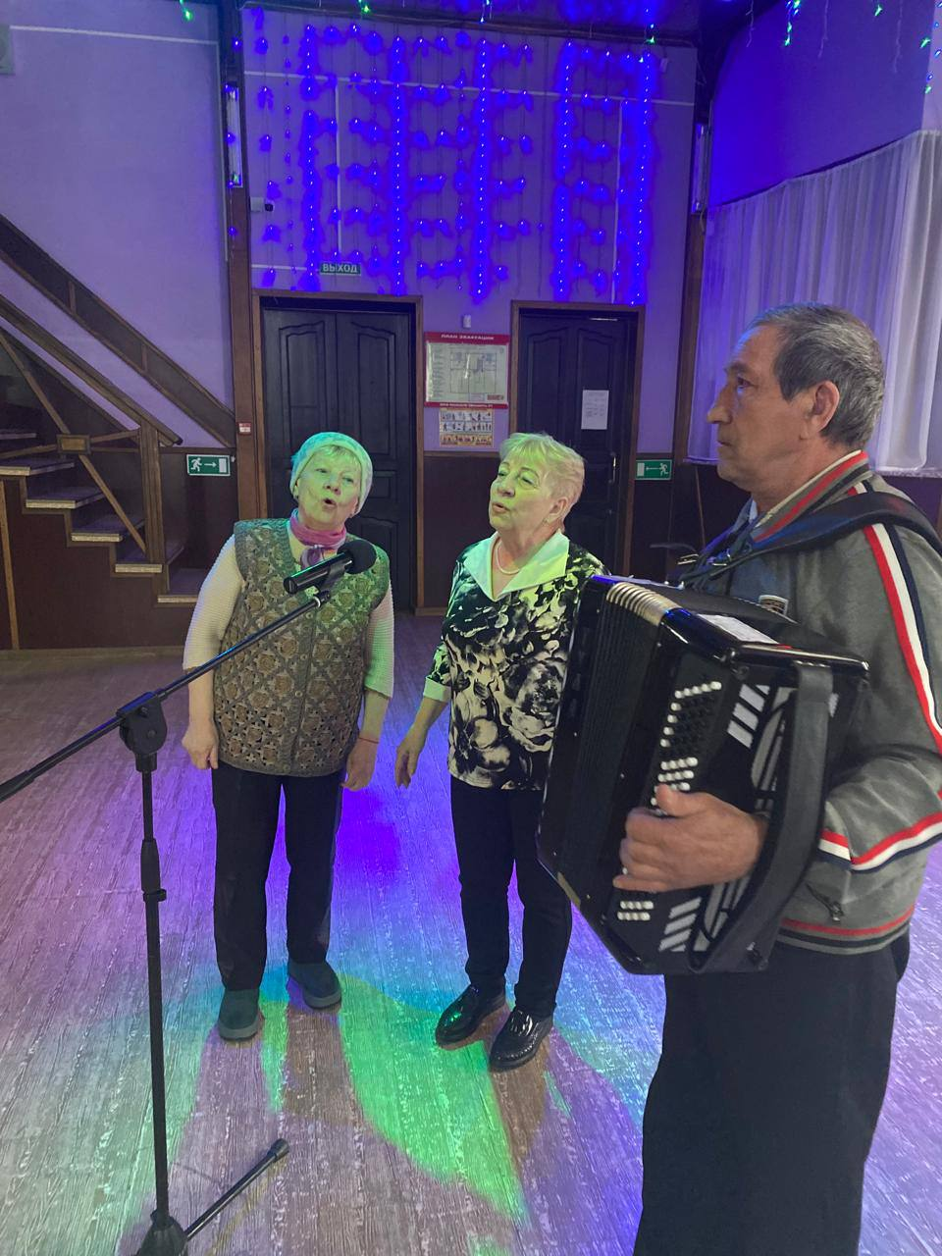
26.04 коллектив Дома культуры «Восток» принял участие в общегородском субботнике, сделав наш любимый город еще лучше и чище.
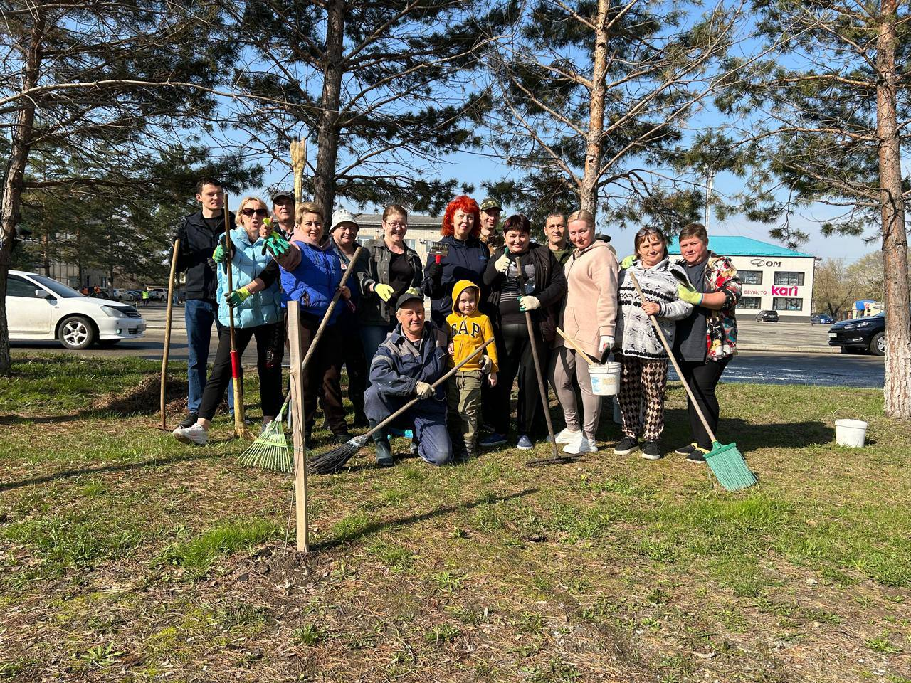
27.04 на городской площади прошла традиционная «Зарядка Чемпионов». в эту субботу ее проводила начальник отдела спорта Администрации Дальнереченского городского округа – Сафонова Светлана Александровна.
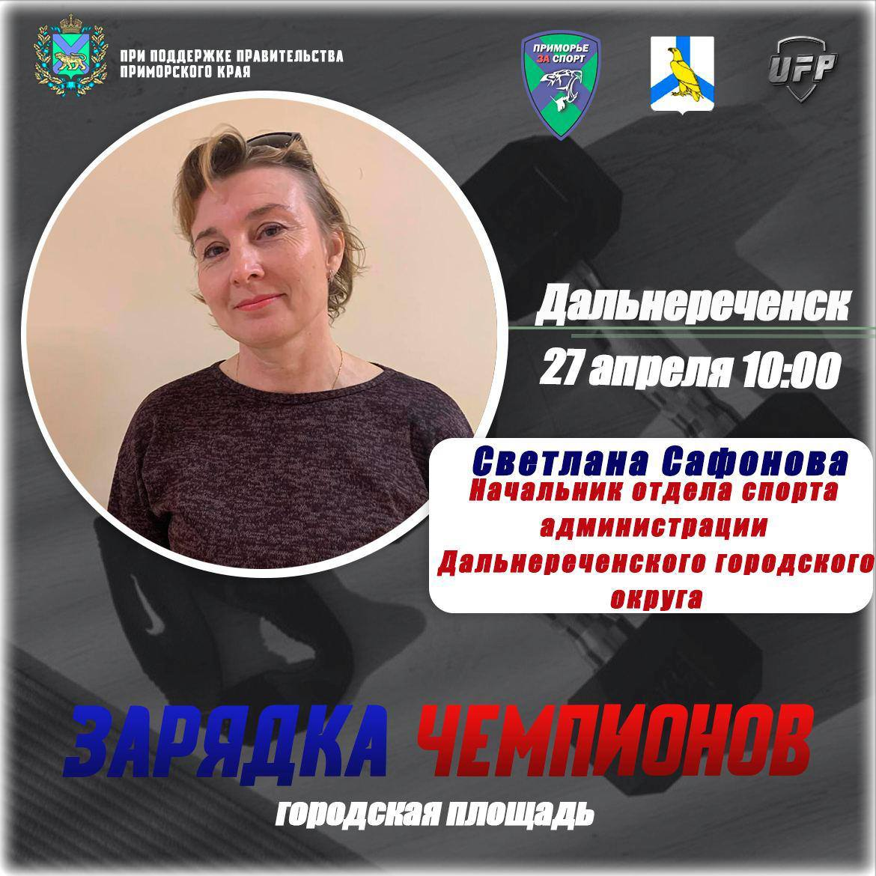
28.04 на большой сцене киноконцертного зала Дома культуры «Восток» состоялись церемония награждения и гала-концерт победителей городского фестиваля художественного творчества «Звезды Дальнеречья 2024».
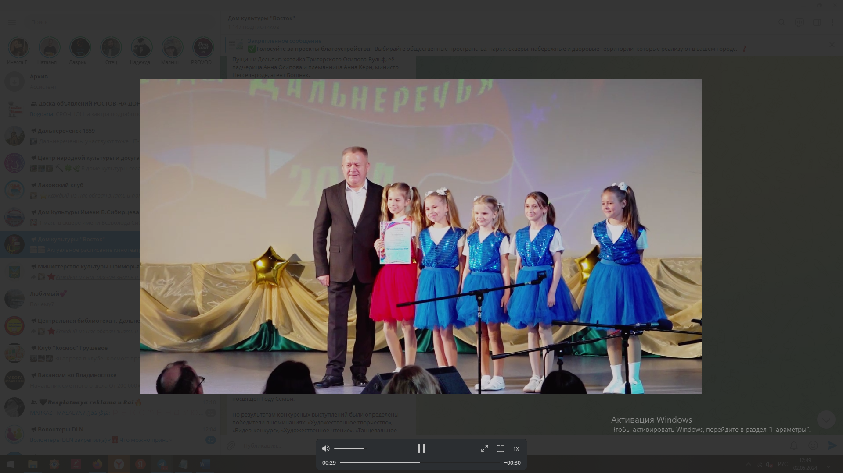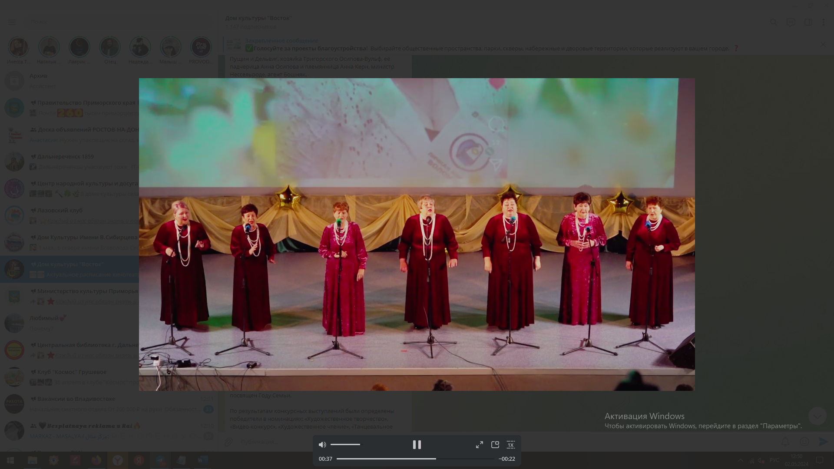
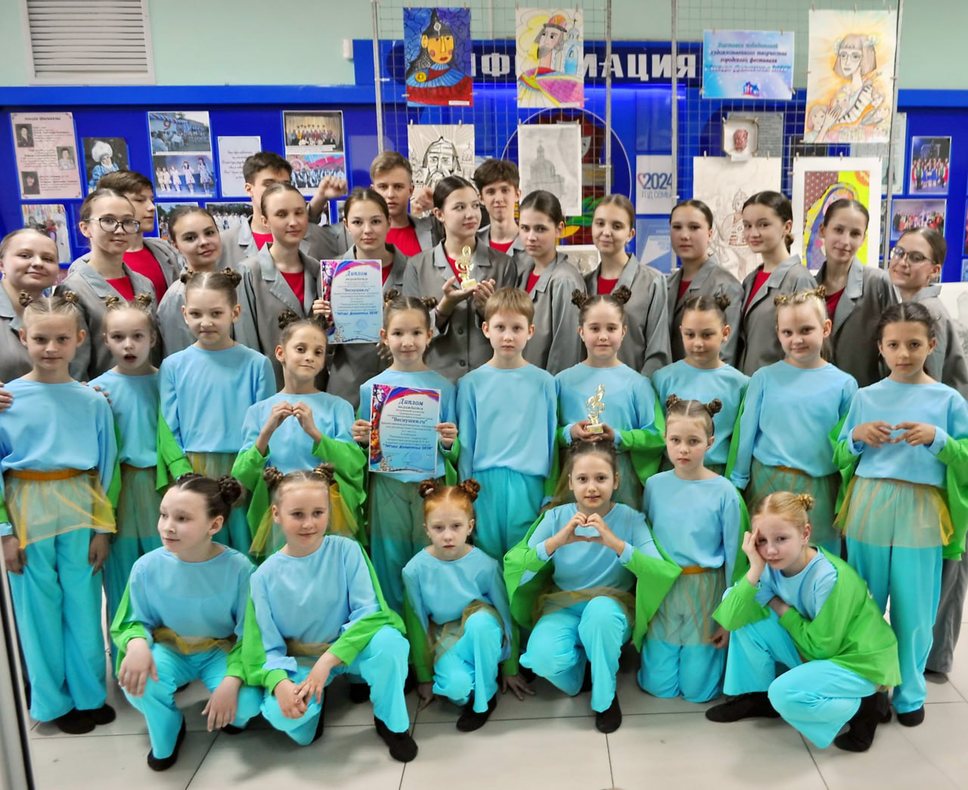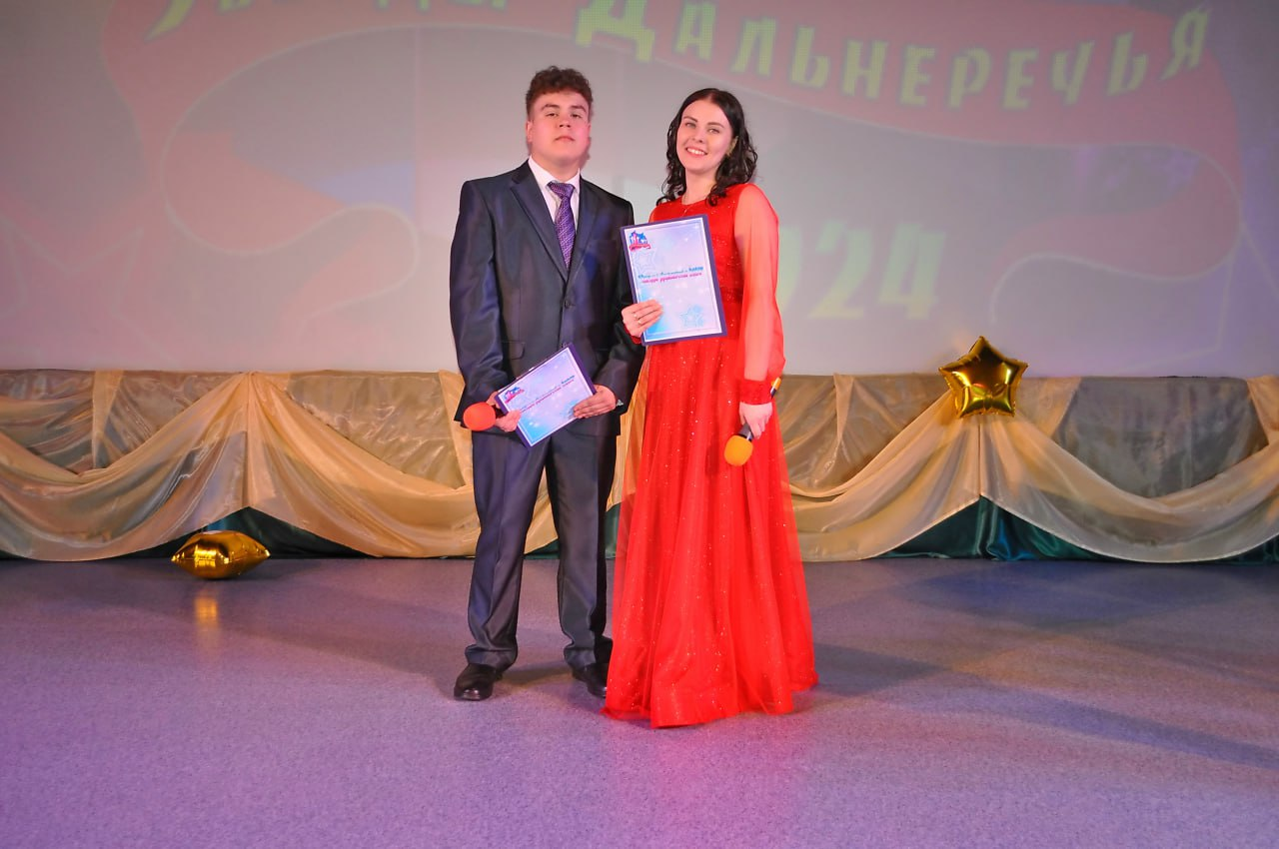

Отчет о проделанной работе Клуба «Космос» село Грушевое
27.04 в клубе «Космос» провели познавательную программу «Традиции и культура жителей Дальнего Востока». Для участников мероприятии был продемонстрирован видеоролик «Традиции и праздники Дальнего Востока», в котором рассказывалось об освоении и заселении дальневосточных окраин, о традициях и культуре переселенцев и коренных жителей.
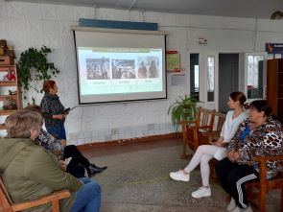
27.04 в клубе «Космос» организовали и провели познавательную программу для детей «Приглашаем в мир загадок». Ведущая мероприятия рассказала детям об истории возникновения загадок. Затем дети приняли активное участие в разгадывании загадок, проявив смекалку, находчивость и сообразительность.

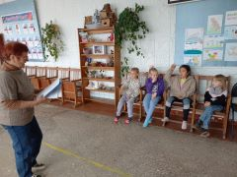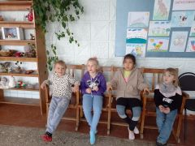
27.04 сотрудники клуба «Космос» и неравнодушные жители села
организовали уборку территорий вокруг захоронений участников ВОВ с. Грушевое.
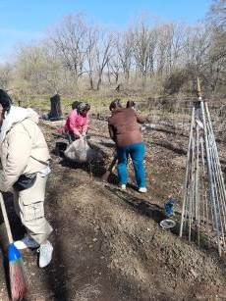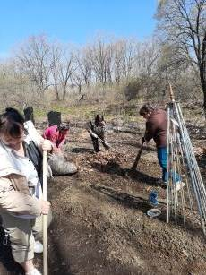

Отчет проделанной работе Лазовского клуба филиала МБУ ДК «Восток»
23.04 на площади села Лазо проведена игровая программа для детей «Весенние забавы». Участники мероприятия с увлечением выполняли задания на ловкость, смекалку и меткость.

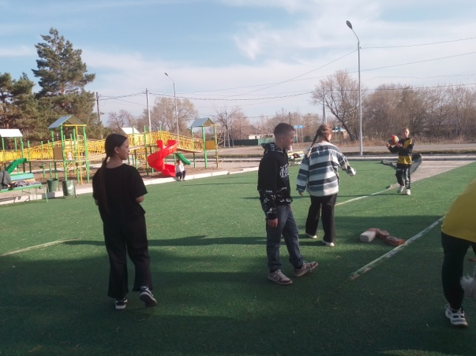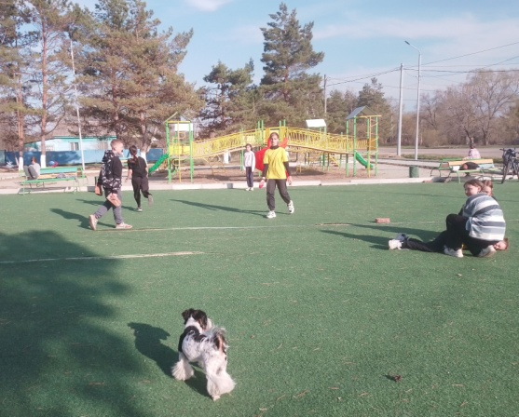

25.04 в Лазовском клубе на базе библиотеки села Лазо проведен литературный час для жителей села «Нам не жить друг без друга». Мероприятие проходило в рамках «Года семьи». Участники мероприятия вспомнили произведения известных поэтов и писателей, которые в своих произведениях раскрывают тему семейных отношений.
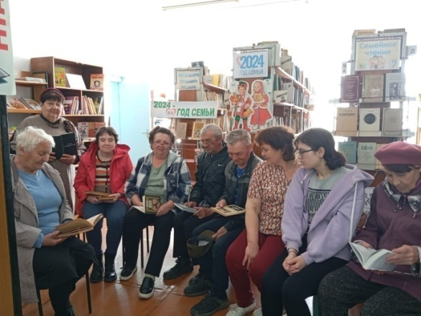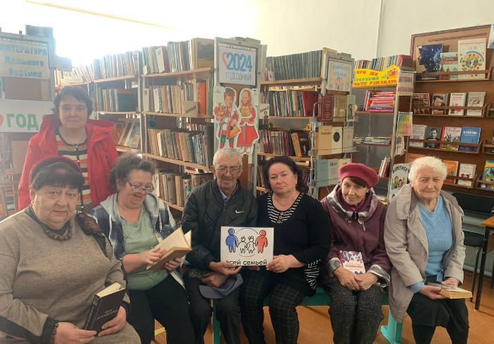

26.04 в МБОУ «СОШ №5» проведен конкурс чтецов для детей «О Родине, о подвигах, о славе». Традиционно накануне празднования Дня Победы участники конкурса читают стихи и прозу посвященные этому великому празднику.
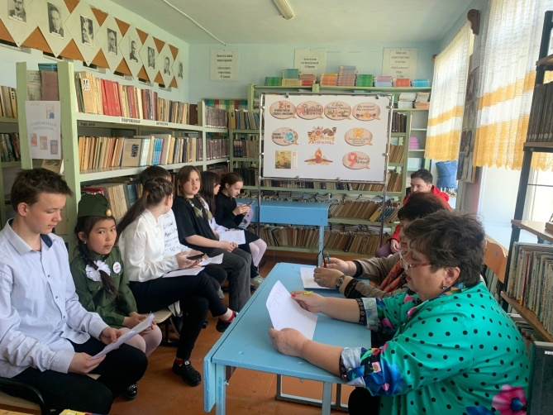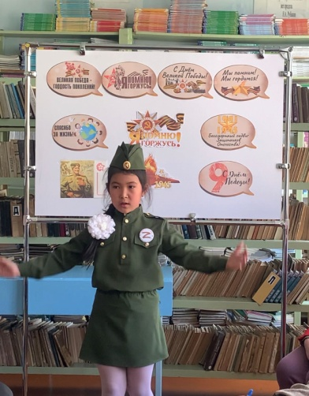
27.04 в Лазовском клубе проведена развлекательная программа для молодежи «Веселый вечерок». Молодежь села, и гости провели очередную субботу в дружной компании. Веселая дружная компания, что еще надо для хорошего настроения.
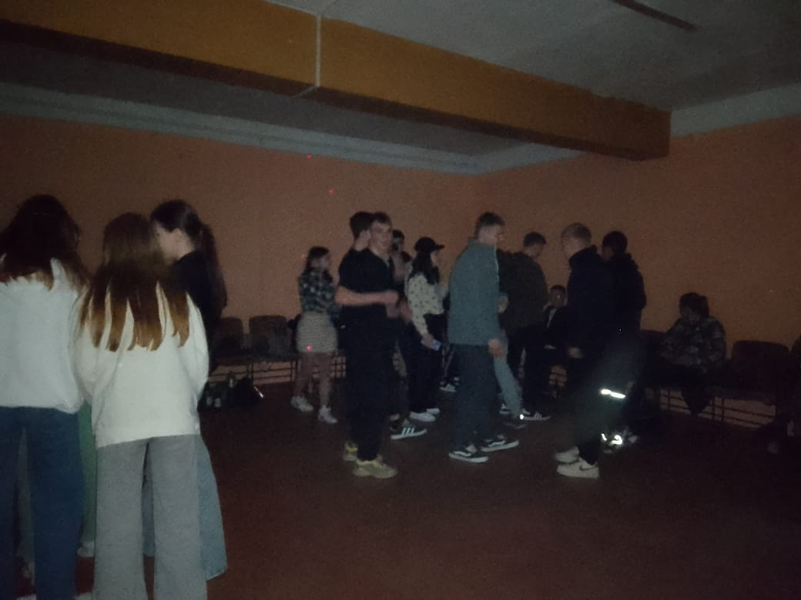
28.04 в Лазовском клубе проведена концертная программа для жителей села «Душа моя граница…». Впервые в селе Лазо выступил ансамбль песни и пляски Пограничного управления ФСБ России по Приморскому краю.

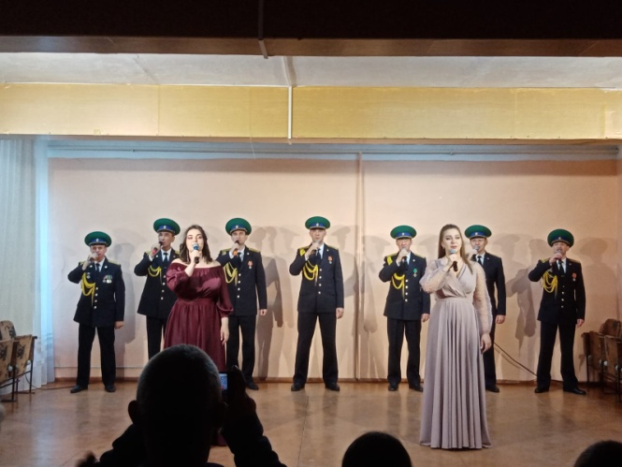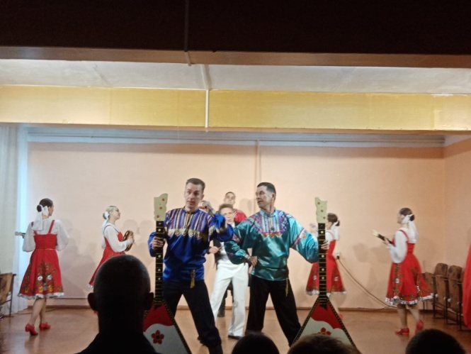
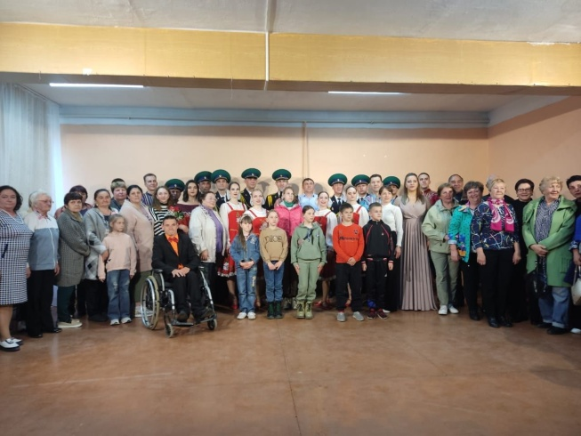

Отчёт Дома культуры имени В. Сибирцева
26.04 в сквере имени В.Сибирцева прошла развлекательная спортивная программа «Весёлый забег». В ней приняли участие учащиеся МБОУ СОШ №3.

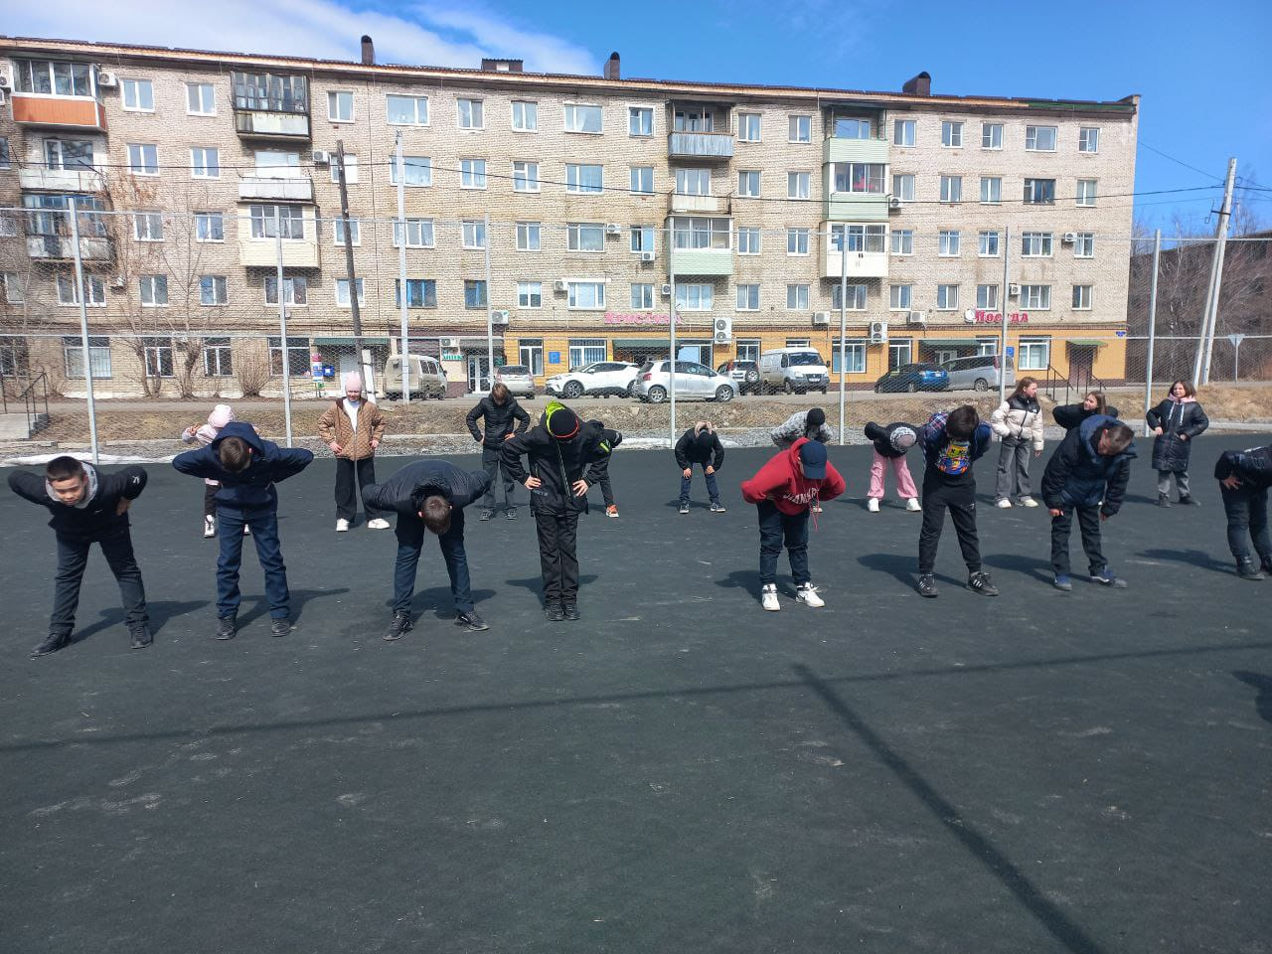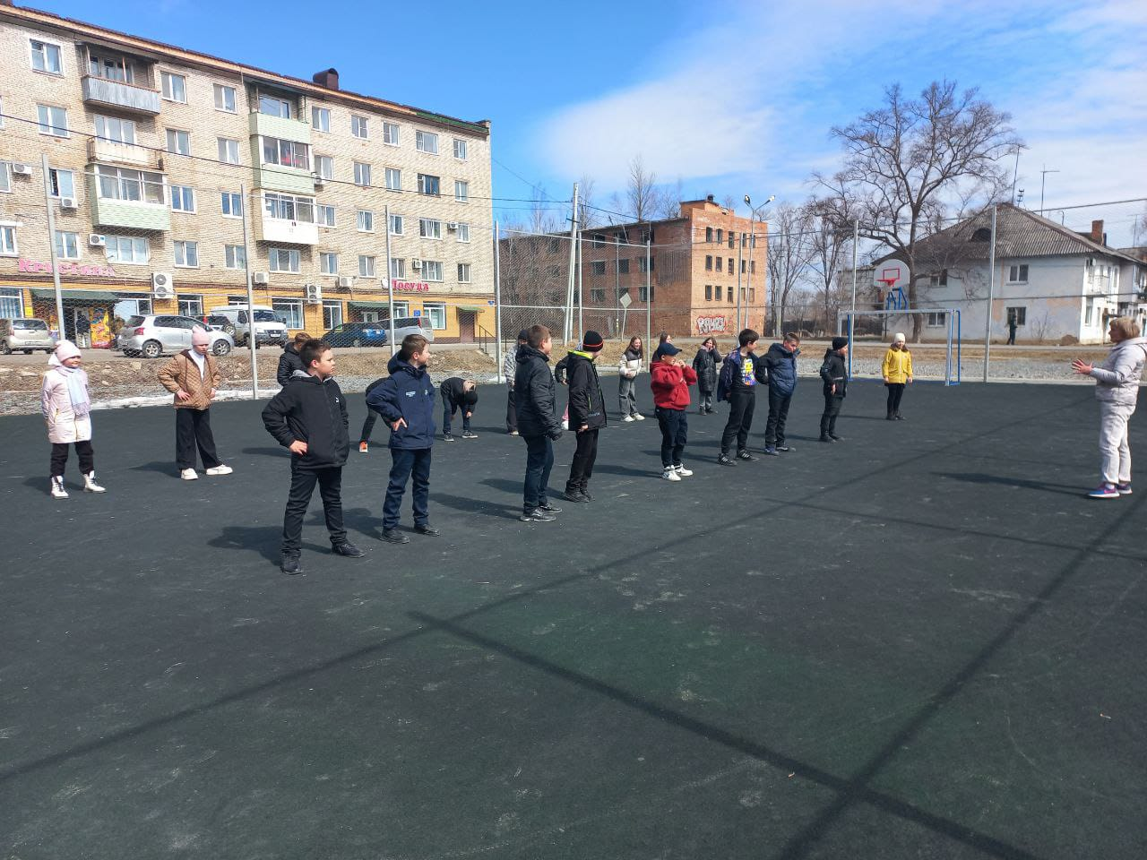

27.04 в Доме культуры имени В.Сибирцева для детей микрорайона прошёл мастер класс «Весенние цветы». Участники мероприятия из цветной бумаги, в технике объёмной аппликации изготовили яркие цветы, которые украсили выставочные стенды фойе ДК.

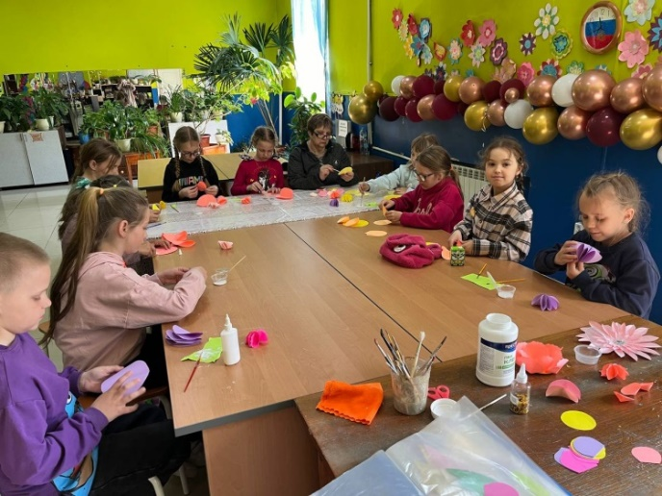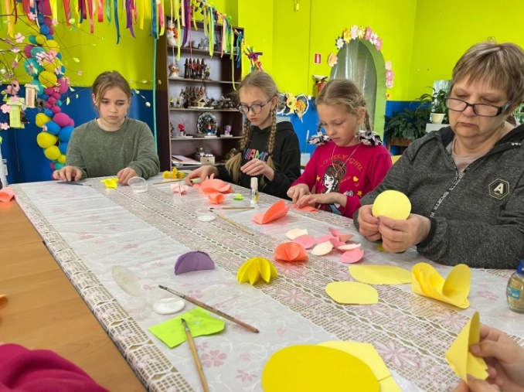
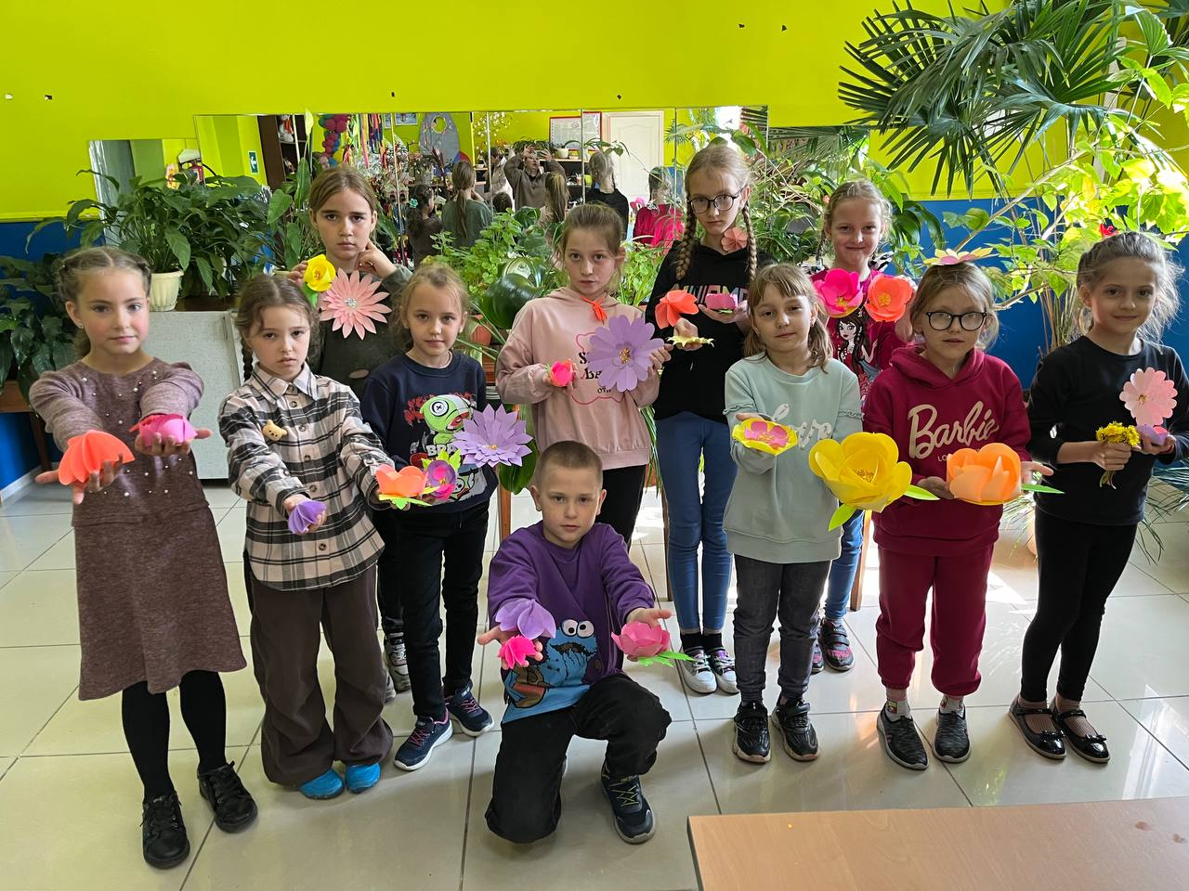
28.04 в Доме культуры имени В.Сибирцева для жителей микрорайона прошел праздничный танцевальный вечер 50+ «А музыка звучит». Гостем этого вечера стал духовой оркестр под руководством В.Г. Ким.

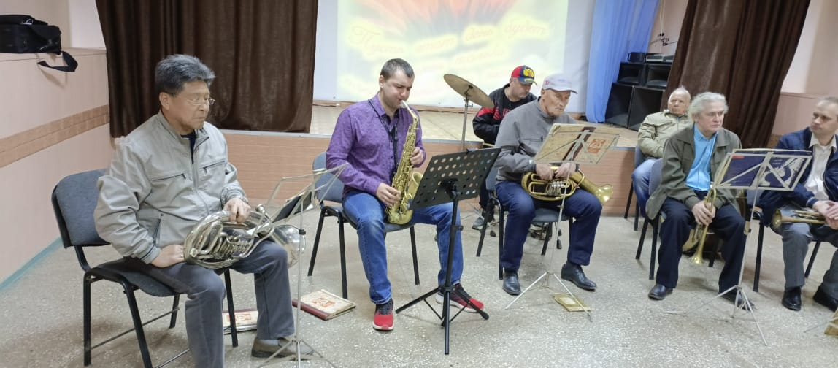
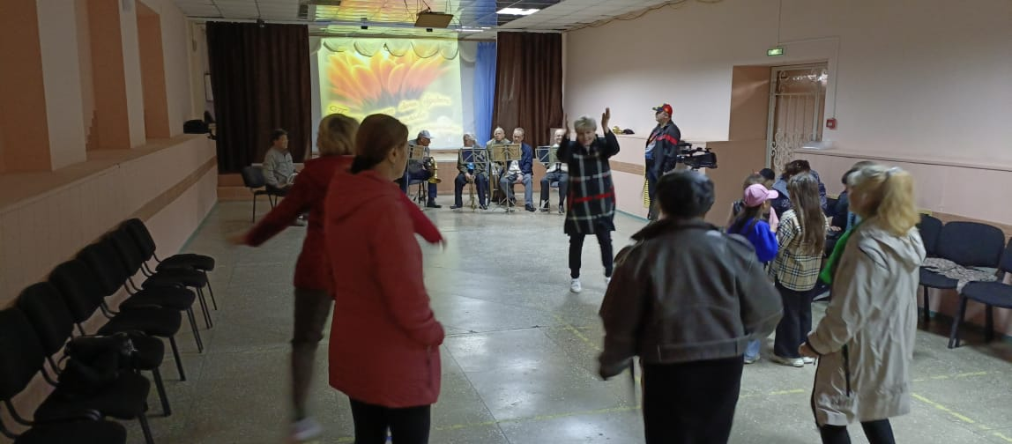

27.04 в Доме культуры имени В.Сибирцева прошел показ бесплатного мультипликационного фильма «Кощей похититель невест». Сеанс прошёл в рамках проекта «В кино всей семьёй».

